Конспект профилактического занятия
в старшей группе «Победа над вирусом гриппа»

Задачи :

-вызвать у детей желание быть здоровым и вести правильный образ жизни;
-познакомить детей с традиционными способами закаливания организма как формы борьбы против вирусов простудных заболеваний.
- сохранение и укрепление здоровья у детей
Материал: Игровой дидактический материал «Малыши-крепыши»(1-2части), обучающая игра-лото «Валлеология или здоровый малыш», музыкальный центр, диск, модель вируса гриппа, рисунки детей, тарелочки с нарезанным репчатым луком на всех столах, противомикробные шнурочки на шее с чесноком у каждого ребенка (фитонциды), фотографии занятия ( Приложение № 8)

Ход занятия
1.Здравствуйте дети. Я придумала для вас загадку, попробуйте отгадать её:
От него температура,
насморк, головная боль,
но я буду с ним бороться,
потому что он плохой.
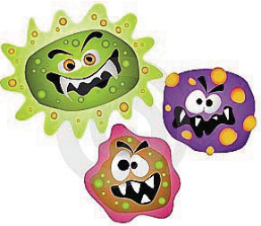 (Вирус гриппа, микроб.)
-А вот и вирус гриппа, главный микроб, пришёл к нам в гости.
-Давайте ребята покажем и расскажем, что надо делать, чтобы не заболеть гриппом.
-Сегодня на занятии я предлагаю вам сыграть в интересную игру. Послушайте правила нашей игры:
-когда один говорит, все молчат;
-если хочешь сказать, надо поднимать руку;
-если хочешь, чтобы тебя похвалили, слушай внимательно воспитателя.

2.На магнитной доске выставляются картинки. 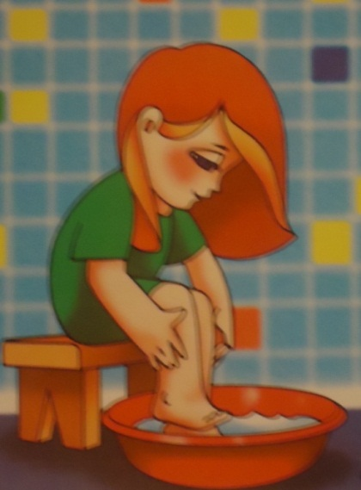 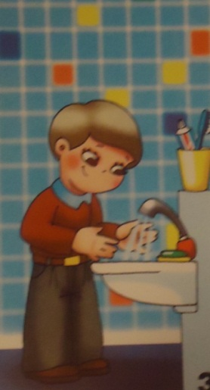 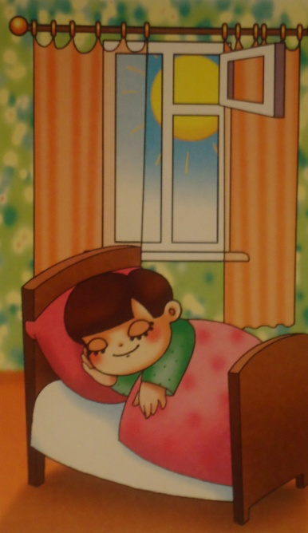

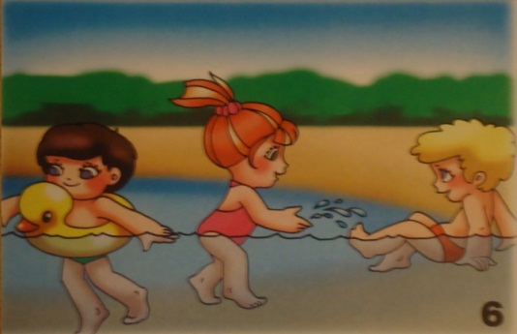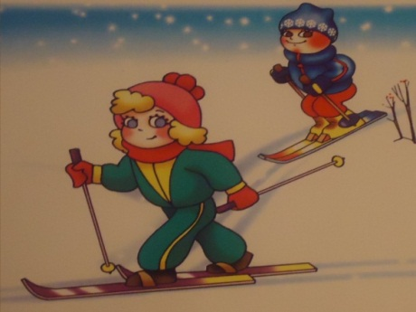

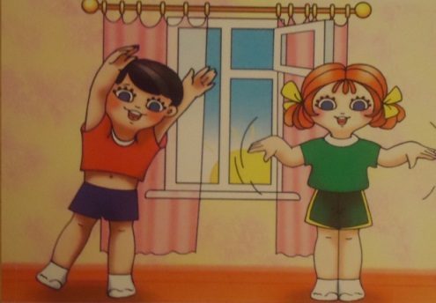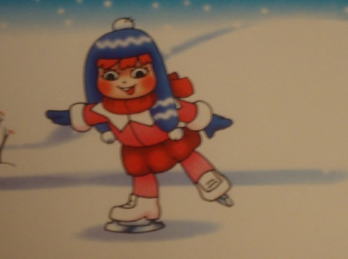

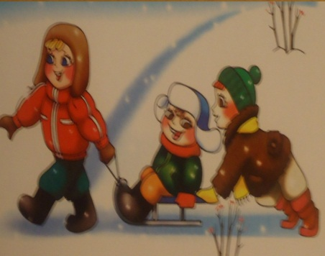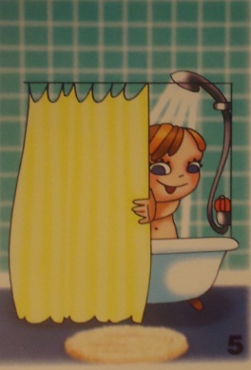

Воспитатель зачитывает стихотворение и дети находят к ней соответствующую картинку.

Спортивные развлечения. Лыжи Спортивные Развлечения. Санки
Большой сугроб пушистый Ох, отличная забава-
Ногами не пройти, На санях кататься!
Но это не преграда Да, зимою очень славно
Для лыжного пути. Можно развлекаться!
Вставай скорей на лыжи! На верёвке тянешь санки
Шагай иль с вихрем с горки! По дорожке снежной,
Всем для здоровья нужен А потом с высокой горки
Морозный воздух звонкий. Съедешь безмятежно.

Спортивные развлечения. Коньки Закаливание водой. Ножные ванны
Лёд искриться серебристый, Знает даже осьминог,
На ногах «Снегурки». Что «идет простуда с ног».
Удивительное чувство Значит, всем пора понять-
От такой прогулки! Надо ноги закалять:
Стоять на тонких лезвиях, Утром в таз воды прохладной
Катиться, как по маслу. Нам ступни поставить надо.
Чудесный миг скольжения Ненадолго, на чуть-чуть…
В ледовой зимней сказке! Завтра тоже не забудь!
Танцевать легко, красиво, А затем свои ступни
Двигаться кругами, Полотенцем разотри.
Создавая кружево
Легкими коньками.

Закаливание водой. Купание Закаливание водой. Душ
Лето. Солнце. Пляж песчаный. Душ прохладный – не для слабых-
Чистой речки видно дно. Заставляет организм
Мы идем купаться с мамой. Не бояться самых грозных
Вода уж теплая давно! Ангино-грипповых каприз.
На мелководье поплескаться, Только важно регулярно,
Нырять, барахтаться, визжать! То есть каждый-каждый день,
Вода поможет закаляться, Тебе вставать под душ прохладный
Здоровым, крепким телом стать И будешь крепок, как кремень.

Режим сна Закаливание водой. Умывание
Тих, невидим, невесом, Умывать лицо руки,
В гости к нам приходит сон. Шею непременно
За собой зовёт в кроватку- Надо по два раза в сутки
Спи, малыш, в ней сладко-сладко. Снижая постепенно
Все спят ночью, но и днём У воды температуру,
Мы немного отдохнём. Чтобы позабыть микстуру.
З полдня устали слишком,
Надо сделать передышку.
Голове, рукам у вас
Нужен отдых -тихий час.

Закаливание воздухом. Утренняя зарядка
Утром форточку откроем, Иль, как пташечки, порхаем,
Свежий воздух пригласим. «Ловим мошек»на ходу.
Зарядка нас взбодрит, настроит
И прибывает новых сил.
Руки вверх и покачаем,
Словно деревце в саду.

3.Минутка здоровья
Показ картинок воспитателем сопровождается двигательной активностью детей. Например: на позитивные картинки дети должны реагировать прыжками, а при показе неактивных картинок должны садиться на пол.

Позитивные картинки
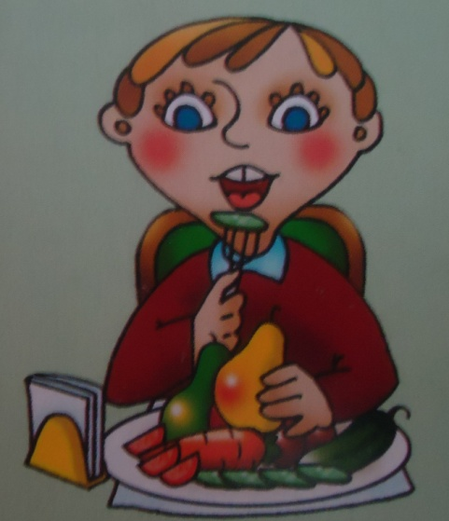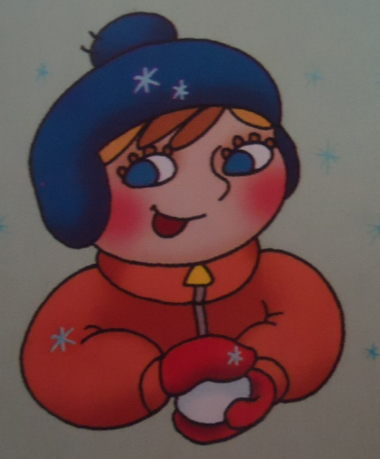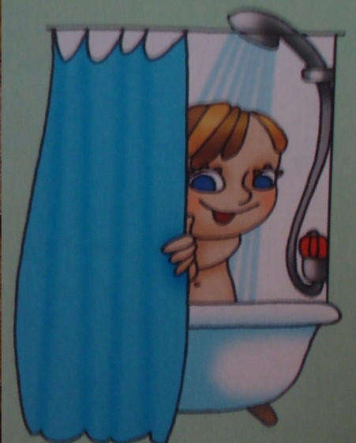

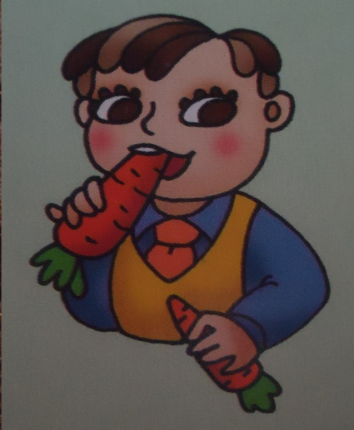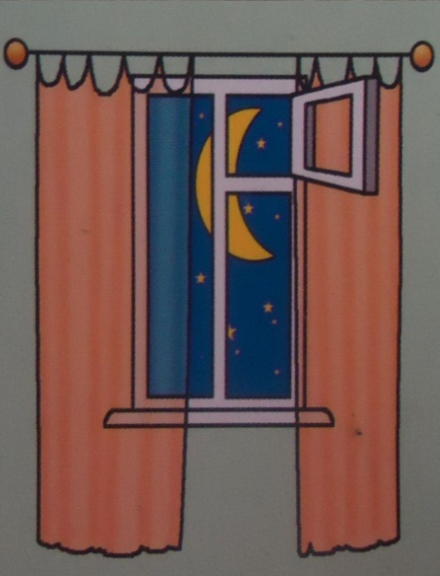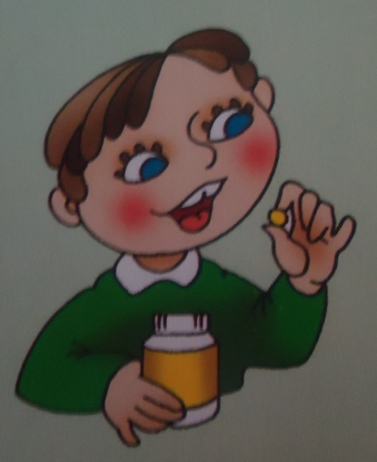

Негативные картинки:

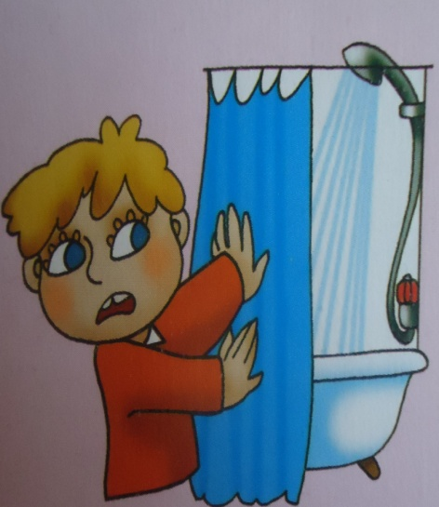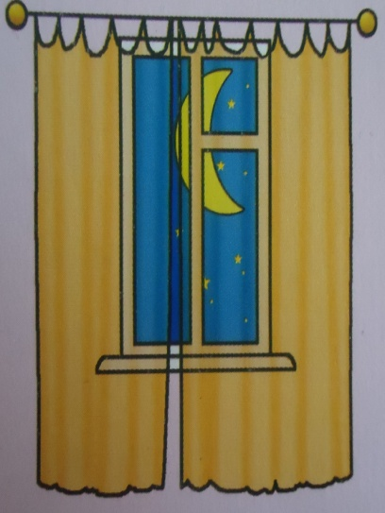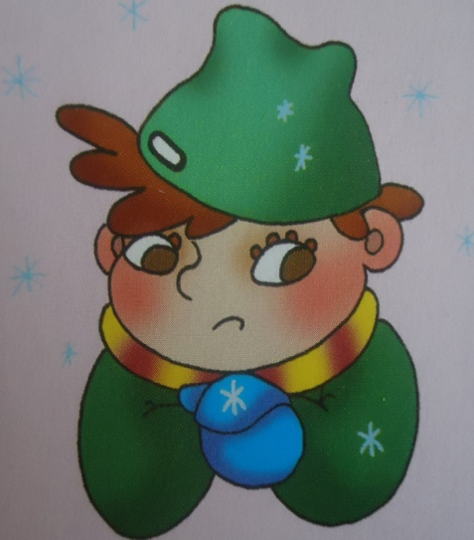
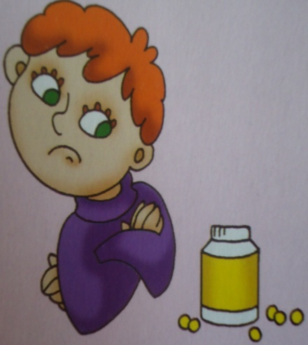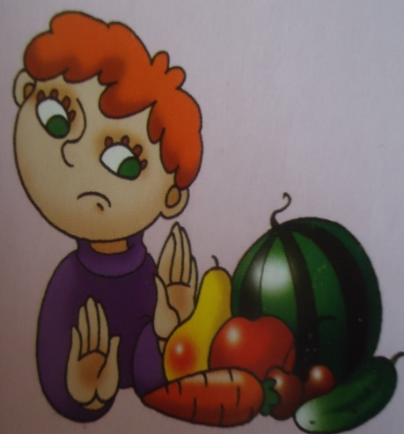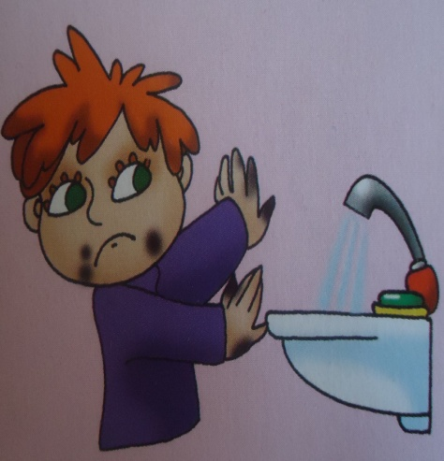

4. Комментирование рисунков детей.
Дети выходят к доске со своими рисунками и рассказывают о том, что они нарисовали.

5. Выставка рисунков по профилактике гриппа и простудных заболеваний в детском саду «Золотая рыбка».

6. Воспитатель уничтожает на глазах у детей модель вируса гриппа (рвет на мелкие кусочки).

